设备问题

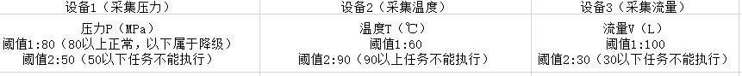
这里的设备是每种设备测试不同的效果，比如设备1采集压力，设备2采集温度。还是设备1采集压力，或者设备1采集温度，就是一种设备测试多种效果。

自动的时候问题
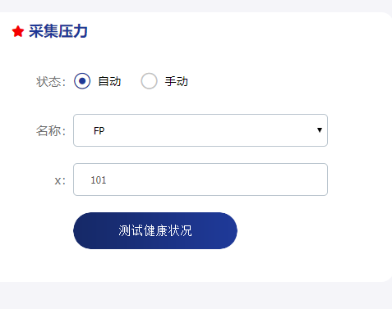
是每小时自动出数据，自动出评估值还是得点击测试健康状况出评估值

- 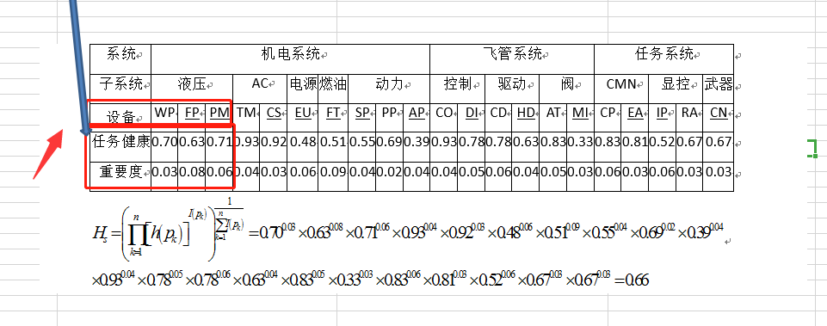
系统评估里面的设备是否与设备评估的设备一样

- 系统评估下面子系统的结果咋算，比如求液压的值，是wp,fp,pm三个的乘积吗？

记录评率值

